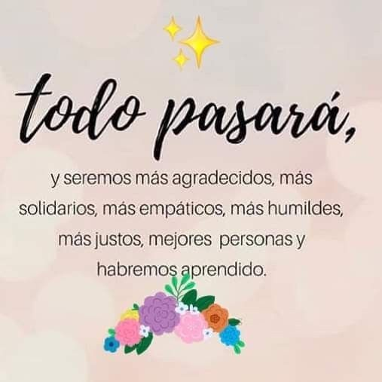
Liceo José Victorino Lastarria
Rancagua
“Formando Técnicos para el mañana”
Unidad Técnico-Pedagógica

Guía 15 Artes Musicales Segundo Medio.

Nombre: | Curso:
Profesor: Esteban Jiménez | Fecha: 7 al 11 septiembre

OA 3: Cantar y tocar repertorio diverso sobre la base de una selección personal, desarrollando habilidades tales como manejo de estilo, fluidez, capacidad de proponer y dirigir, identificación de voces y funciones en un grupo, entre otras.

OBJETIVO: interpretar música por medio de la práctica instrumental melódica, rítmica y armónica.
Actividad
- Abrir el siguiente link analizando la canción instrumental “LA PARTIDA” del compositor nacional VICTOR JARA.
https://www.youtube.com/watch?v=_8LaF-tFgg0

- La ejecución musical será en base a los recursos del estudiante y disposición para ejecutar la partitura.

- Se pedirá la grabación de un audio o video de la interpretación musical en su momento.

- Ticket de salida para estudiantes sin acceso a las clases online.

- ¿Cómo se llama la primera línea del pentagrama musical?

- Do b) Sol c) Mi

- ¿Qué significa el bemol “b”?

- Baja un semitono b) Sube un semitono c) Unísono

